1) Opettajuuden ydinosaamisalueet
- aine- tms. ryhmissä keskustelua ehdotuksesta
- kommentit ja muutosehdotukset kootaan kevätkonferenssissa 14.5.
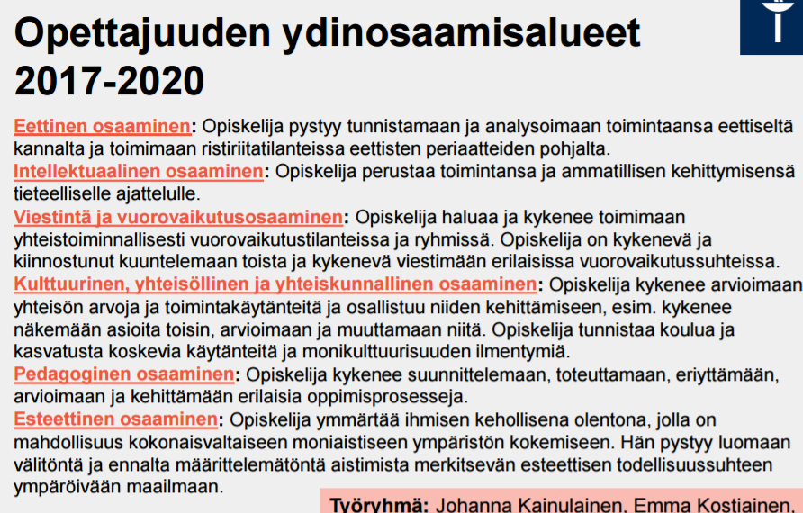
Anssi: Yksi opettajuuden ydinosaamisalue on opetettavien sisältöjen osaaminen. Se liittynee ylläolevista intellektuaaliseen osaamiseen, jolle taisi olla (huhtikuun laitoskokous) uusi nimi. Kentän opettajilta tulee jatkuvasti valituksia siitä, että meiltä valmistuneilla opettajilla on huonot valmiudet opetettavien sisältöjen hallintaan. Pedagogistasisältötietoa (osaamista?) ei voi olla ilman sisältöosaamista. Intellektuaalinen osaaminen -kohta oli uudistettu, en nyt ihan just muista miten, mutta jotenkin olen sitä mieltä, että POM-opintojen tarkoitus on opiskella ainepedagogiikkaa. Ja erityisesti opetettavien oppiaineiden (sanotaan niitä nyt vaikka niiksi) luonnetta, praktiikkaa, käsitteitä ja arviointia. Muille yo. listan kohdille lienee tilaa kasvatustieteen opinnoissa, vai onko? Ehkä olisi hyvä perata auki opetusohjelmat kokonaisuuksina harjoitteluineen, ettei ole tyhjäkäyntiä ja päällekkäisyyksiä, mistä taas opiskelijoilta tulee valituksia.

